УДК 663.63.043.3:621.983.3

ОПИС КОНСТРУКЦІЇ ТА ПРИНЦИПУ РОБОТИ МЕМБРАННО-ВАКУУМНОГО ПРЕСА

Куликівський В.Л., к.т.н., доцент, Прищепа А.В., здобувач освіти,
Поліський національний університет, м. Житомир
kylikovskiyv@ukr.net

Для підвищення якості отримуваного сусла під час віджимання виноградної м’язги та зниження енергоємності технологічного процесу запропоновано мембранно-вакуумний прес, зображений на рис. 1.
Його конструкція забезпечує щадний режим пресування без деформації оболонки м’язги та кісточок. У процесі віджимання від м’якоті відділяється сусло-самоплин – найцінніша фракція, з якої виготовляють шампанське та марочні сорти вина.
Удосконалений мембранно-вакуумний прес (рис. 1) складається з корпусу 1, всередині якого розміщено перфоровану вставку 2 та гофровану мембрану 4. Зверху корпус преса герметично закривається кришкою 6. Простір між перфорованою вставкою та гофрованою мембраною утворює камеру пресування 3. За допомогою патрубка для відведення сусла 21 з зворотним клапаном 22 корпус преса з’єднується з ємністю для збору сусла 17, у якій встановлено датчик рівня поплавкового типу 18 та герметичні контакти 24 і 25. Центробіжним насосом 20 зібране сусло з ємності для збору перекачується у приймальну ємність. Для створення змінного тиску в пресі використовується вакуумний насос ВВН-1-8 – компресор 12, який через вакуумну магістраль 13 під’єднується до пульсатора 14 і через нього патрубком постійного вакууму 23 з’єднується з ємністю для збору сусла, а магістралями змінного тиску 15 і 16 — з корпусом преса. На виході з вакуумного насоса-компресора встановлено магістраль високого тиску 7, яка під’єднана до кришки корпусу преса. Контроль тиску здійснюється за допомогою регулятора тиску 8 та мановакуумметра 5.
Удосконалений мембранно-вакуумний прес працює таким чином.
Мезга завантажується у лавсановий мішок і поміщається у перфоровану вставку, встановлену в корпусі преса. Зверху корпус преса герметично закривається кришкою з гофрованою мембраною.
На першому етапі пресування через перфоровану вставку 2 відбувається відділення соку-самопливу, який стікає у приймальну ємність 5. Зібраний сік-самоплин відкачується насосом 20 у ємність для збору соку-самопливу (на рисунку не показана).
Далі вмикають вакуумний насос ВВН-1-8 – компресор 12, і в ємності для збору сусла 17 та камері пресування 3 створюється розрідження, а в надмембранний простір подається атмосферне повітря.
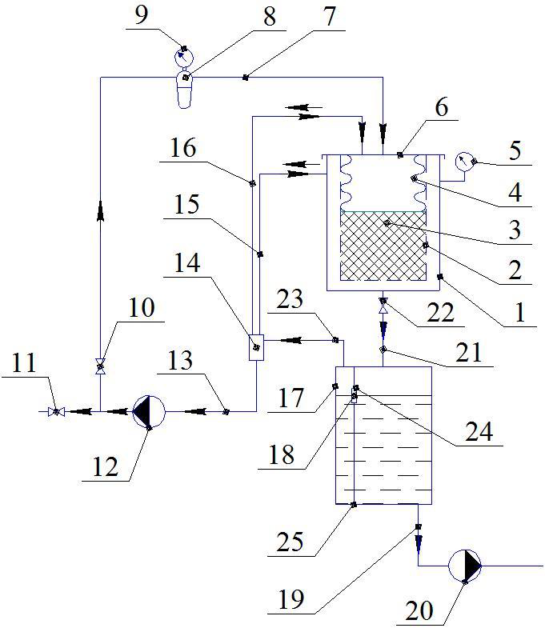
Рис. 1. Схема проєктованого мембранно-вакуумного преса для віджимання виноградної м’язги: 1 – корпус; 2 – перфорована вставка; 3 – камера пресування; 4 – гофрована мембрана; 5 – мановакуумметр; 6 – кришка; 7 – магістраль високого тиску; 8 – регулятор тиску; 9 – манометр; 10, 11 – вентилі; 12 – вакуумний насос ВВН-1-8 – компресор; 13 – вакуумна магістраль; 14 – пульсатор; 15, 16 – магістралі змінного тиску; 17 – ємність для збору сусла; 18 – датчик рівня поплавкового типу; 19 – патрубок для збору сусла; 20 – відцентровий насос; 21 – патрубок для відведення сусла; 22 – зворотний клапан; 23 – патрубок постійного вакууму; 24, 25 – герметичні контакти.

Під дією перепаду тисків м’язга пресується гофрованою мембраною 4. Отриманий при цьому сік першого віджимання надходить у ємність для збору сусла 17. У міру її заповнення датчик рівня поплавкового типу 18 замикає герметичний контакт 24 і вмикає в роботу насос 20, який відкачує зібране сусло. Після відкачування сусла з ємності 17 поплавковий датчик розмикає герметичний контакт 25, і насос 20 вимикається. У процесі віджимання м’язги періодично спрацьовує пульсатор 14, і відбувається зміна областей розрідження та атмосферного тиску по обидва боки гофрованої мембрани 4. У результаті цього відбувається розпушення м’язги, що сприяє більш повному виходу соку. Здійснюється збір соку другого віджимання. При зниженні інтенсивності відділення соку відкривають вентиль 10, і в надмембранний простір подається стиснене повітря, збільшуючи тиск пресування. Таким чином, збирається сік третього віджимання. Після завершення процесу пресування систему вакуумування вимикають, а в камеру пресування подається атмосферне повітря. Після цього відкривають кришку 6 і виконують розвантаження м’язги.

